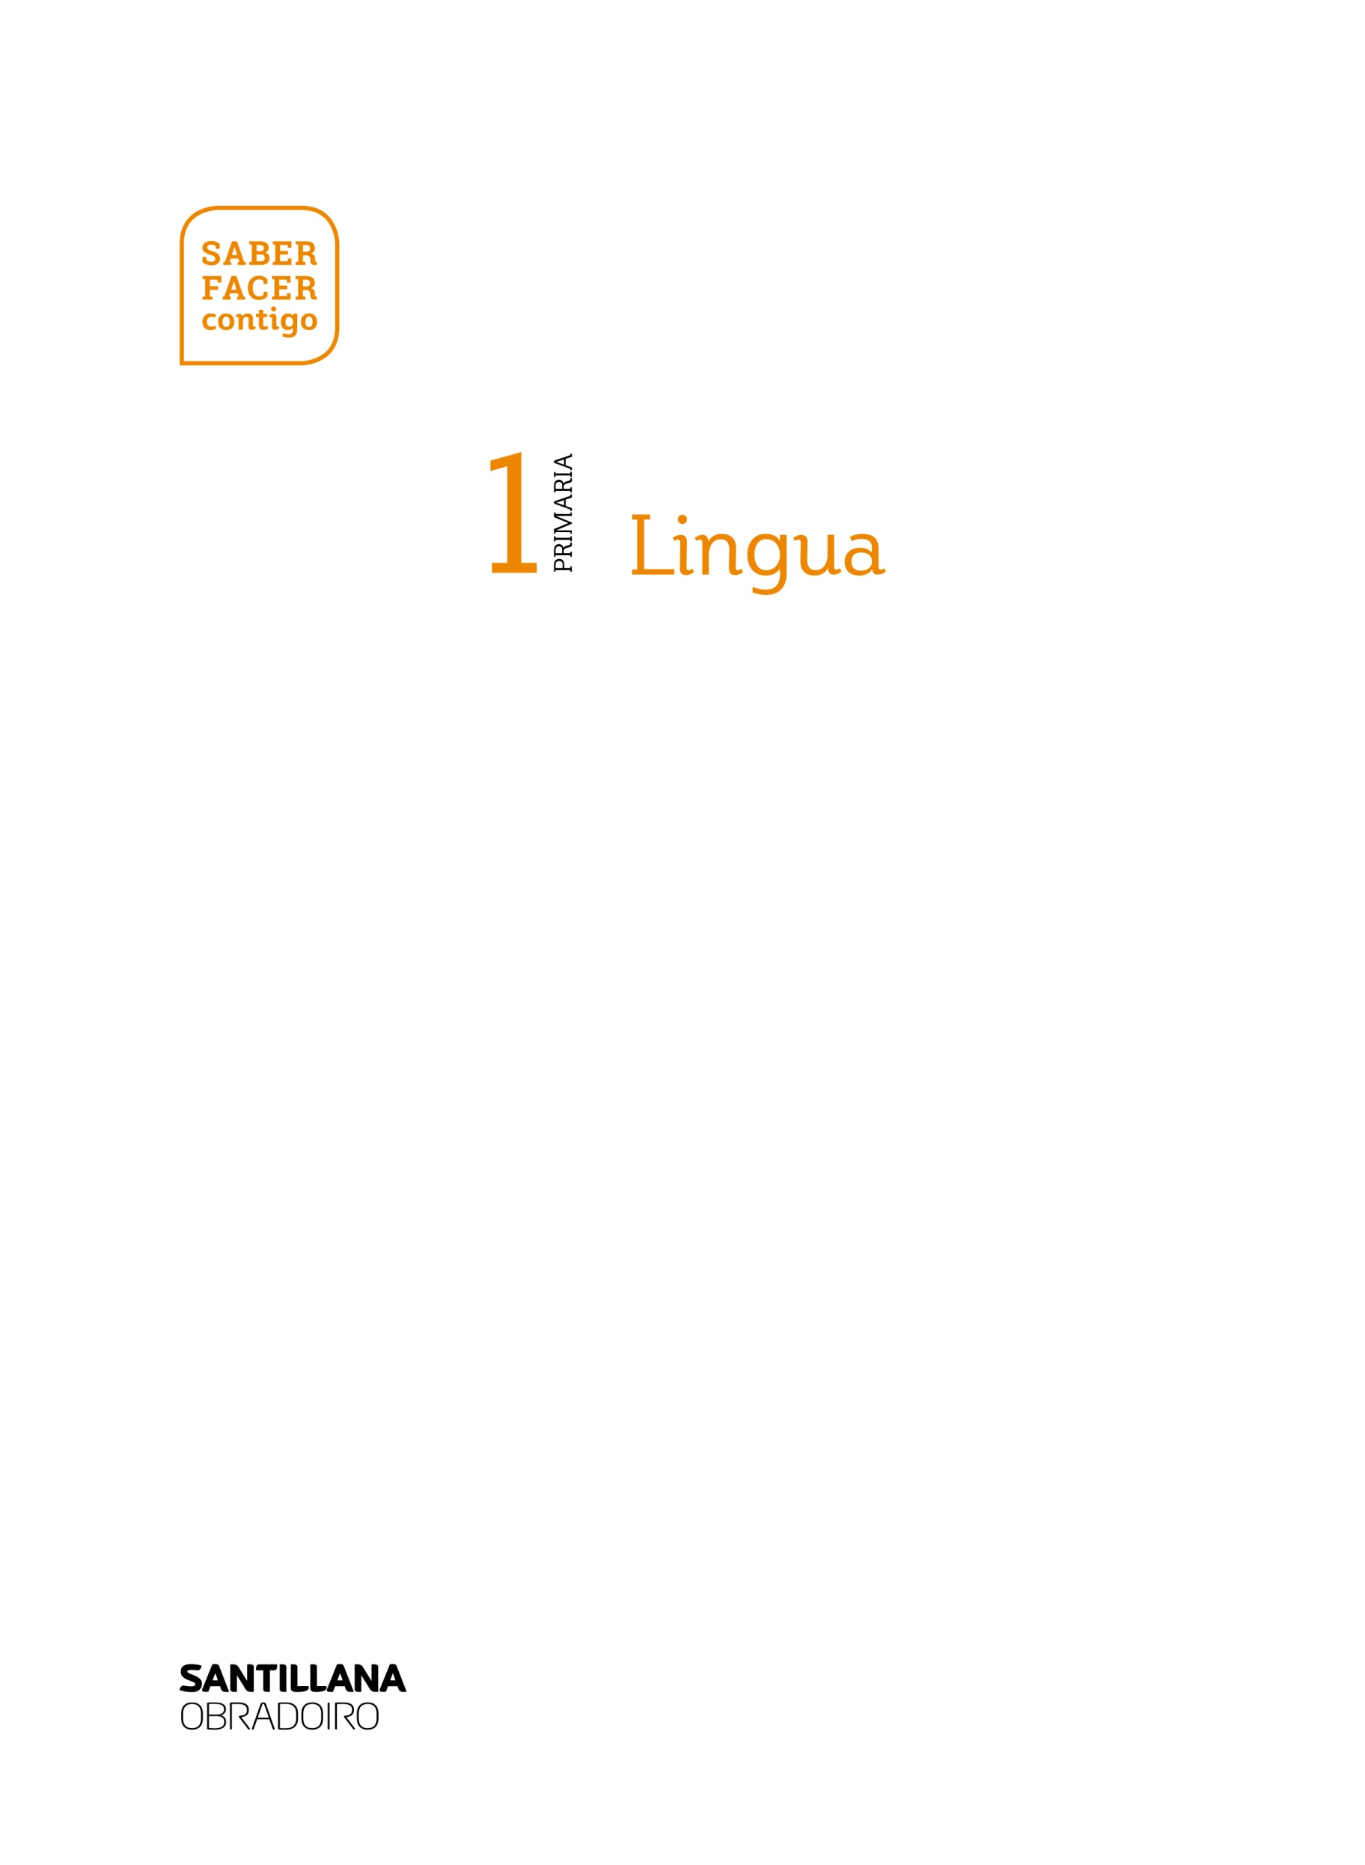

Recursos fotocopiables. Avaliación

Avaliación de contidos

Avaliación inicial

Nome Data
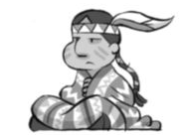
Pinta a letra pola que comezan os debuxos.
1
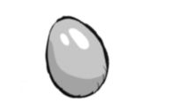
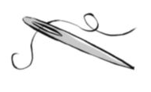
o
a
e
u
o
i

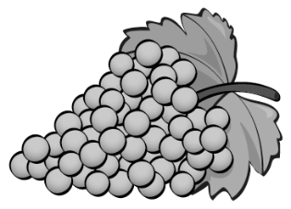
e
o
i
u

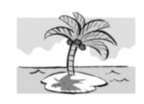
Repasa as vogais.
2
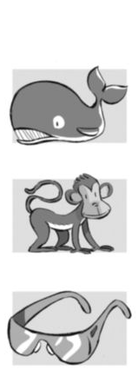
balea illa

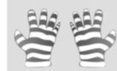

mono

lentes
guantes
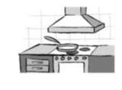
cociña

AVALIACIÓN INICIAL

Que din? Escolle e copia.
3
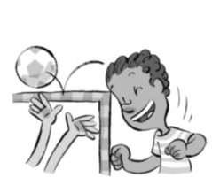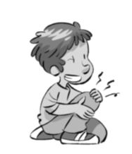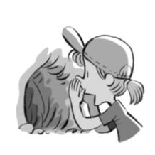
Aiii!
Eooo!
Uiii!

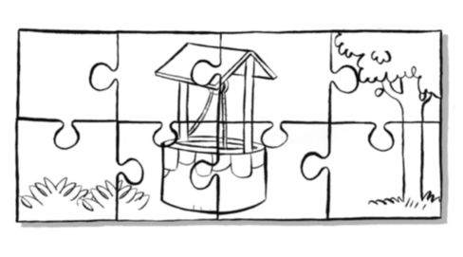 Pinta soamente as pezas que teñen p ou P.
4

P
D

p

Relaciona maiúsculas e minúsculas.
5

PA
PE
PI
PO
PU

pi
pu
pa
pe
po

AVALIACIÓN INICIAL

Que é? Escolle e copia.
6

lúa
ou lima?

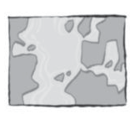
puma
ou mapa?

papá
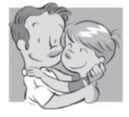
ou mamá?

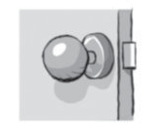
pomo
ou puma?

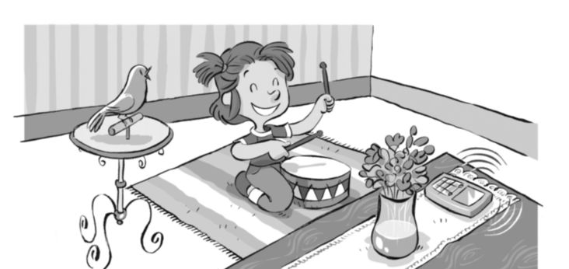Que ruído fan? Escribe onde corresponda.
Pío-pío!
Pom, pom!
Pip-pip!
7

AVALIACIÓN INICIAL

- Relaciona as que sexan iguais.

AMO
OLA
AULA

amo
ola

- Que é? Pinta a opción correcta.
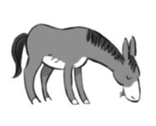
PULO

aula
pulo



polpa
miolo
polo

lapa
mula
papila
pelo
lama
papoula

- Que fai? Arrodea e copia.
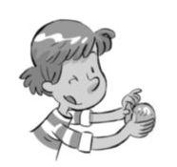
Alma le o poema.
Alma pela o pomelo.

Proba de control
1
MODELO B

Nome Data


  - Arrodea cada letra en maiúscula e en minúscula.
s
As sandalias de Suso son de pel.
O siamés de Noa déitase na manta.
n

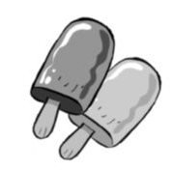

  - Que é? Subliña a opción adecuada.

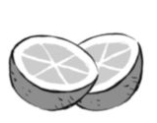
pomada
ou pomelo?

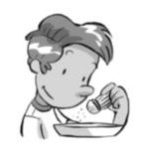
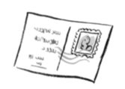
sal
ou mel?

  - 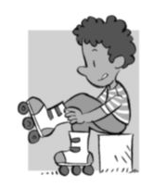Cal é Tino? Repasa e marca.

polos
ou pilas?

pasta
ou postal?
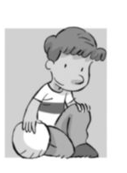

Tino ten patíns.

MODELO B

MODEL B
1

- Escolle a opción adecuada e completa.
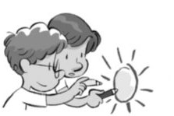
alumnos
nena

Os pintan o sol.

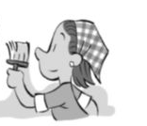
A pinta a sala.

- Le e marca a oración correcta.

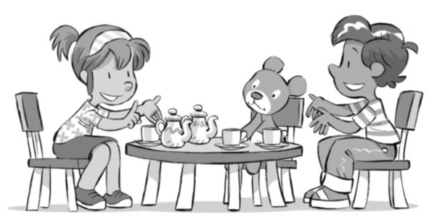
Tomas té ou menta,
Daniel?
E non tes tila,
Delia?

Daniel pide menta a Delia.
Daniel pide tila a Delia.

Proba de control
1
MODELO A

Nome Data

  - Pasa de maiúscula a minúscula.

SOL
PASTEL

SALMÓN
TEA

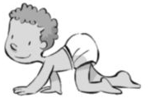
  - Escolle e completa.
Elia no anda.

s n

t p
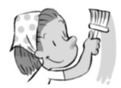
Sale a inta.

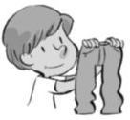

É o pa talón de Sa uel.

n m

  - Escolle a opción axeitada e cópiaa.

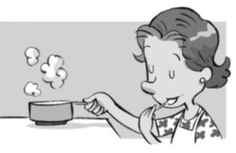
Antía unta mel no pan.
Tania toma a salsa.

MODELO A
1

- Relaciona e completa con o, a, os e as.
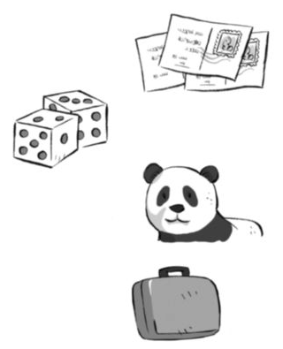
maleta
postais
dados
panda

- Quen son? Le, arrodea o debuxo adecuado e escribe.
Tomé pon o tapón e Susana ole os pétalos.
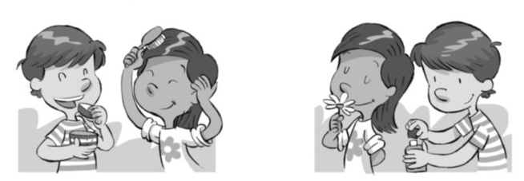
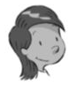
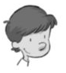

Proba de control
2
MODELO B

Nome Data

Arrodea as palabras ilustradas que comezan por f.
1

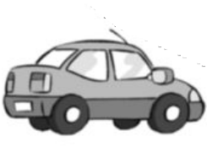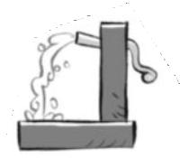

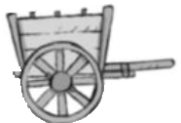Relaciona cada palabra co que corresponda.
2

r

rr
arrolo
marrón

ramo
rede


Cales teñen h? Arrodea e copia.
3
serra
resta
Helena saúda a ese home.

É Hipólito e atende no hotel.

MODELO B
2


- Escolle e escribe.
unha unhas
rosas
rosa

unha unhas
rodas
roda

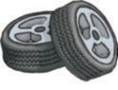
- Observa e marca.
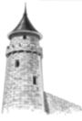
torre turrón

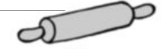
repolo rodete

- Le e relaciona con números.
Pirri e Roi son moi rápidos.
1
Rafa ten fame e toma todo o menú.
2
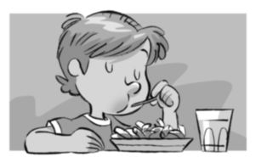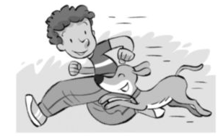

Proba de control
2
MODELO A

Nome Data
  - Completa con fa, fe, fi, fu.
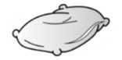
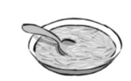 deos

almo da

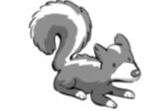 mo ta
me


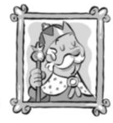

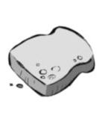
  - Relaciona e completa con r ou rr.

ei to ada ta o aio

  - Copia a opción adecuada.
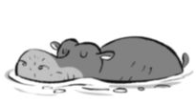
No río hai un hipopótamo. No río hai unha hiena.

MODELO A
2

  - Le e marca as afirmacións verdadeiras.
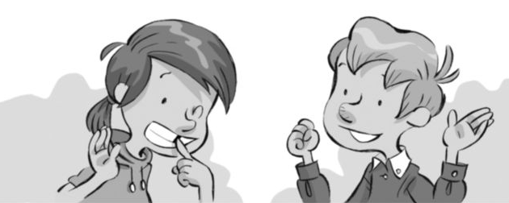
Roi, fáltame
un dente!
Ala, Felisa! Teno
o rato dos dentes!

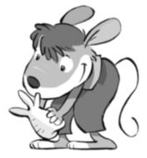
Roi atopou un pelo.
Felisa está sen un dente. O dente teno o rato.
O dente teno a toupa.
  - Fíxate e completa con un, unha, uns ou unhas.

unha mosca
alfinete

un hórreo
ra

moscas

uns alfinetes.
hórreos

unhas ras

Proba de control
3
MODELO B

Nome Data

Arrodea segundo o código: .
g
gu
1

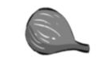
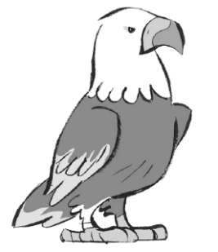

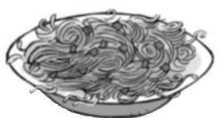
aguia figo espaguetes regalo

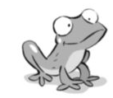
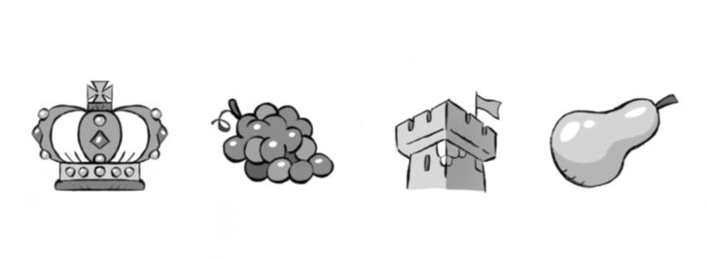
Subliña as palabras que teñen r suave.

2

coroa
ra
torre
pera
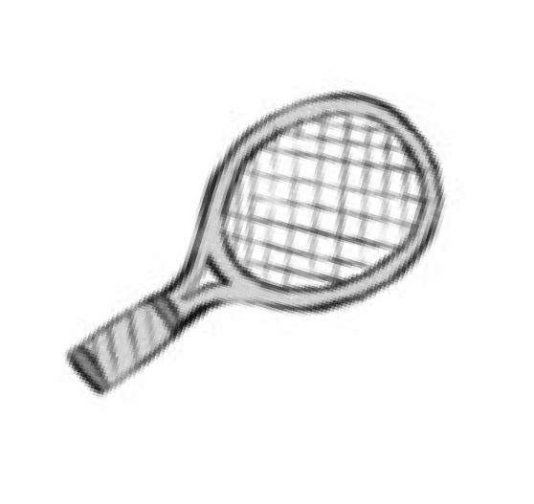Forma palabras e relaciona.

3
raqueta
escudo
pataca
es
que
ca
ta
cu
pa
do
ta
ra
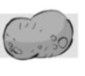

MODELO B
3

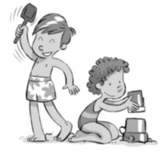
- Que fan? Escribe.
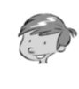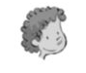Os dous nenos enredan na area. Micaela amontoa os caldeiros. Roque sacode a pa.

- Risca a palabra intrusa.
NOMEAN
ANIMAIS
NOMEAN
PERSOAS
NOMEAN
COUSAS

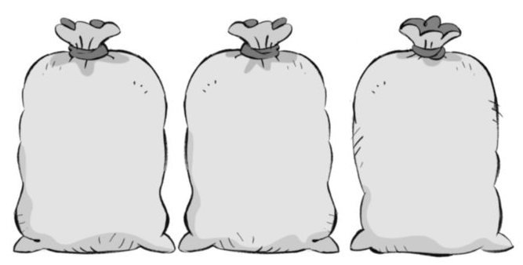

piloto | ganso | parede
costureira | armario | caldeiro
cadeira | papagaio | escaleira
porteiro | mosquito | pintora

Proba de control
3
MODELO A

Nome Data
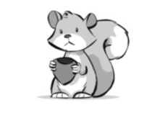
  - Escolle a palabra adecuada e completa.
atopou
cantou
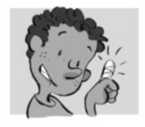 O neno un dedo.
mancou
pintou

O esquío comida.

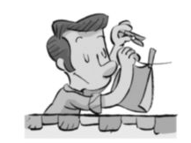
Roi a roupa.
colgou
coseu

  - Que título é o axeitado? Cópiao.

O castelo encantado
Un foguete á Lúa
A torre do mago
O Sol e a Lúa


MODELO A
3

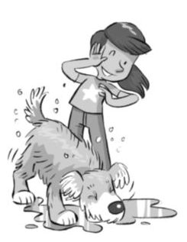
  - Completa con c ou qu.
O an de Ra el
sae orrendo do aseo. Sa ode o longo pelo
e salpi a todo.
No piso do uarto
eda unha pe ena
poza de auga.

  - Le e anota unha palabra de cada tipo.
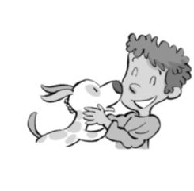
Lupo é o can do meu amigo Antón. No parque corre coma un tolo pola pelota.
NOMEA UNHA PERSOA

NOMEA UN ANIMAL NOMEA UNHA COUSA

Proba de control
4
MODELO B

Nome Data

    - 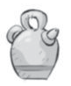Que é? Arrodea o debuxo correcto.

perexil vieira balea

    - Quen é? Completa.
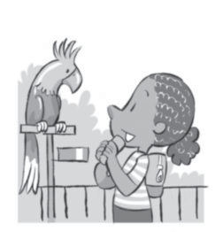
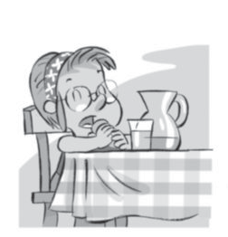
Xiana visita o zoo. Zoé almorza na casa.

É É

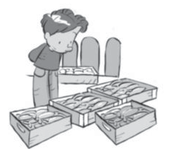
    - Repasa só as palabras con x.
peixaría ameixas salmóns rapantes

abadexo xurelos

MODELO B
4

    - Le e copia as palabras destacadas onde corresponda.
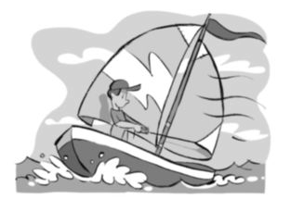
Navega o meu veleiro

lixeiro polo mar. Empúxao o vento e case o fai voar.

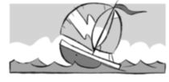
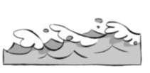

    - Sigue a orde e escribe a oración.
4
autobus.
2
viaxa
3
no
1
Anxo

    - Pinta a opción correcta.
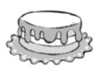
Os cabelos 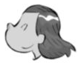
curto.
longos.
Unha torta
duro.
deliciosa.

Proba de control
4
MODELO A

Nome Data
      - Escribe cada número onde corresponda e completa.
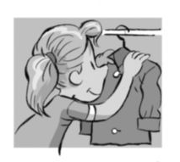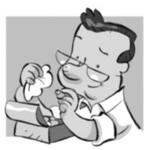
1
Xulia
2
Xosé
colga o pixama laranxa.
limpa as xoias do xoieiro.

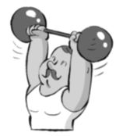
      - Completa con z ou c.
O for udo al a os pesos. Puxen os apatos a uis.

O pastel de ereixa está deli ioso.

      - Ordena e escribe.
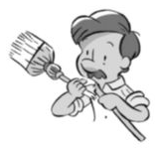
Pepe
a
rota
arranxa
vasoira

MODELO A
4

- Que letra falta en cada grupo? Escolle e completa.

s
x
z

 |  | ocos | no |  |  | ma |  |  | á
cai |  | a | eado |  |  |  | relo |  | o
 |  | inal | a |  | ento |  | ro |  | ca

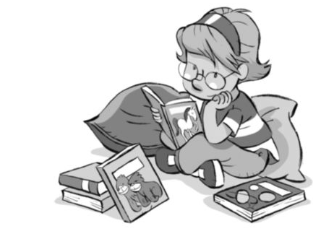
- Le e completa con palabras do texto.
Belén le contos de aventuras,
de cabalos salvaxes,
de bebés gorilas
e de viaxes espaciais.
b
v

Avaliación do primeiro trimestre
MODELO B

Nome Data
  - Relaciona con números.

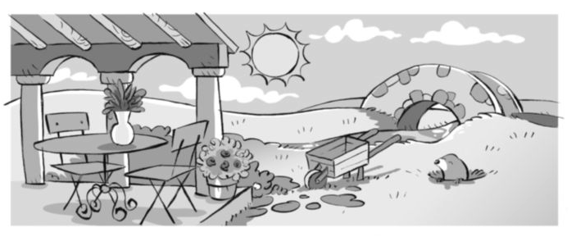
1.
SOL
2. TOUPA
3. PONTE
4. MESA

  - Relaciona.

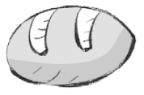
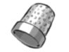
os peites
os dentes
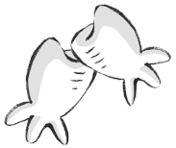
o dedal
o pan
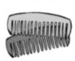

  - Repasa e relaciona.
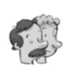

Un terrón

Uns homes



Unha foca Unhas rocas

MODELO B

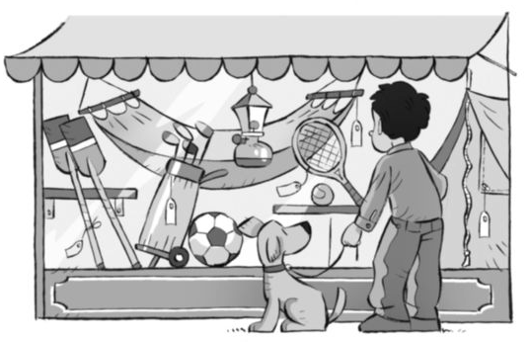
- Arrodea no debuxo.

un farol
unha raqueta uns remos
un balón

- 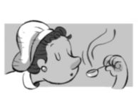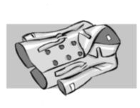Escolle e copia onde corresponda.

balea
cociñeira
gabardina

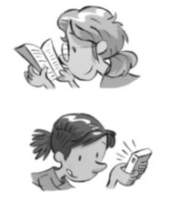
- Quen é Xulia? Le e arrodea o debuxo.
Xulia di que ela viaxa
sen saír da súa casa:
le unha novela de aventuras
e ten diversión segura!

Avaliación do primeiro trimestre
MODELO A

Nome Data
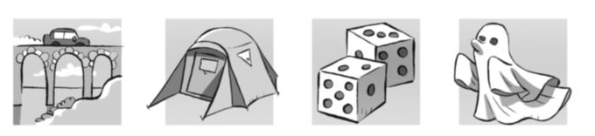
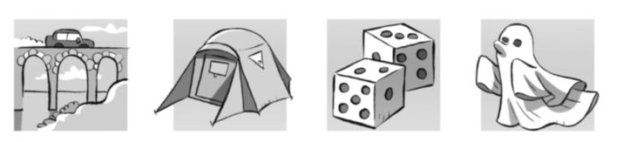
    - 1 Relaciona e escribe as letras que faltan.

te da

a os antas a

on e

    - Completa con o, a, os ou as.

leite

chapeus

calor

boneco

sopas

irmáns

    - 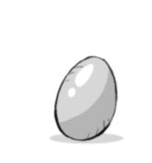Risca as palabras incorrectas e escríbeas ben onde cumpra.
onda
hórreo
hospital
hovo
ome

MODELO A

- Completa con un, unha, uns ou unhas.
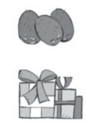Un coco
Uns cocos
regalos
regalo
 Unha cunca


mazá

cuncas
mazás

- Ordena e escribe.
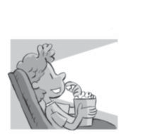
1
Cintia
2
ve
3
unha película.

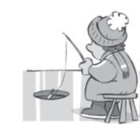
4
xeado.
2
pesca
1
Gustavo
3
no lago

Avaliación do primeiro trimestre
MODELO E

Nome Data
      - Escribe dúas palabras de cada tipo.
NOMEAN
COUSAS
NOMEAN
ANIMAIS
NOMEAN
PERSOAS

      - Risca a palabra incorrecta en cada oración. Despois, volve escribir a oración correctamente.

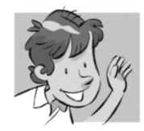
Anso di adeus.

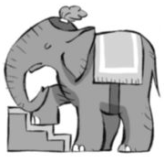
O helefante sobe a escaleira.

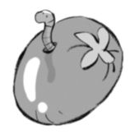
O caqi ten un verme.

MODELO E

- 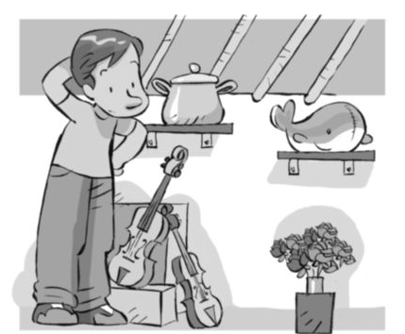Que ten Zacarías no faiado? Observa e completa.
Un

Unha

Uns

Unhas

- Completa coa grafía adecuada seguindo o código.
s
x

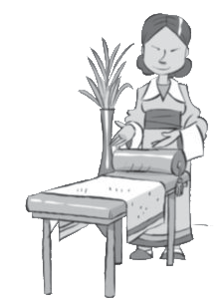
Participa!

Alo amento nun famo o balneario.
Fantásticos regalos:
-Esto o de ampús.
-Ma a e apone a.

ORTEO DO DÍA DA AÚDE

Proba de control
5
MODELO B

Nome Data
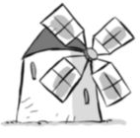
    - Que é? Arrodea a opción correcta.

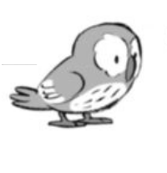sacho moucho

chave chama
niño muíño

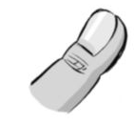
piña
uña

    - Copia cada palabra onde corresponda.
cella
orella
cabelos
ollo
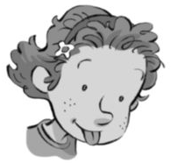

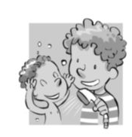
    - Completa.
ducha
xoga

Lolo o irmán pequeno.

MODELO B
5

        - Subliña dous regalos que lles pedirías aos Reis Magos
e completa.
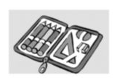
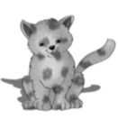

estoxo

gatiño
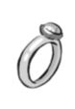

sortella
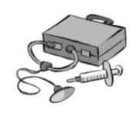

coello
de peluche
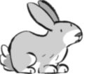


xogo de
medicina
Queridos Reis Magos, quero

coche de xoguete

        - Que hai arrodeado? Le e completa.
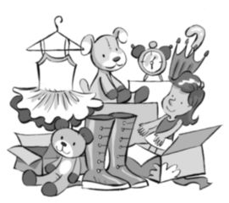Merche escolleu un tutu
para baile, unhas
de animais, unhas
de montar e unha .

Proba de control
5
MODELO A

Nome Data
      - Escolle e completa.

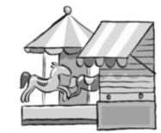Os cabali os

ñ
ll
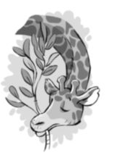da festa xa pecharon.
ll
ñ

A xirafa esco e fo as
tenras para comer.

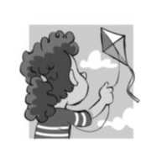

ch ll
O papaventos de Iria
egou moi alto.

      - Escribe no seu lugar.
póster
Martiño
peixiños
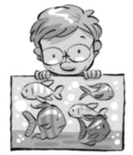
ten

un con cinco

de cores.

MODELO A
5

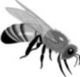

      - 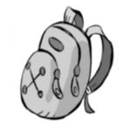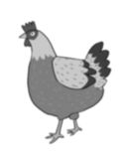Busca e copia.
M O C H
I
L
A S
G A L I Ñ A V E
E C U L L E R S
X E N X
A B E L
E
L
T A E
A E
S

      - Como son? Escolle e completa.
misteriosas
simpáticos
doce
novo
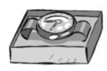 Un reloxo .

Unha torta . 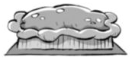


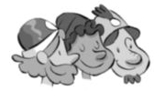 Uns paxes .

Unhas pegadas .

Proba de control
6
MODELO B

Nome Data


Que sílaba falta? Elixe e completa
1
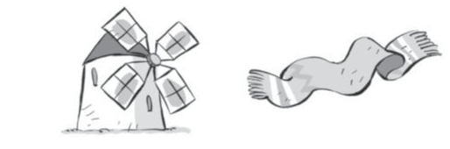
bar ber
fun fan
lom lam

pa da

da
bu
co

Completa segundo o código: pr pl .
2

Ademais, estanlle
Señora, contem e
estes átanos.
Son es éndidos!
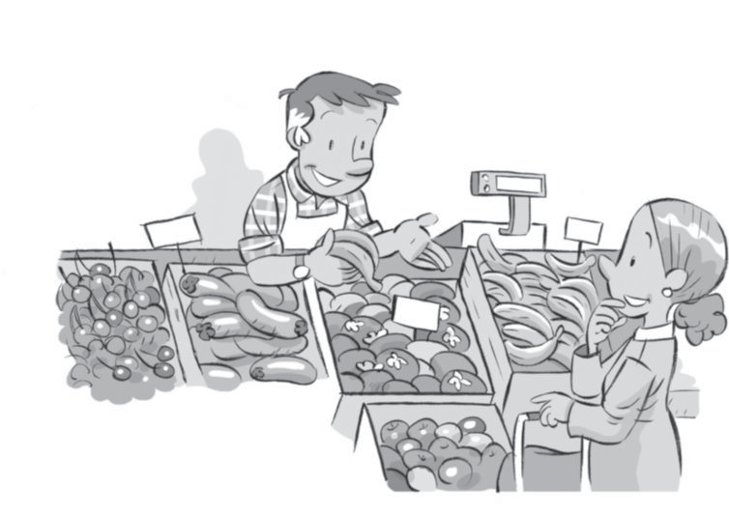

ezo.
a moi bo

Certo, son eciosos.
Vou com ar un quilo.

MODELO B
6

- 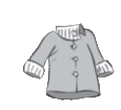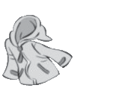Que levará posto? Observa, elixe e completa.

impermeable

abrigo

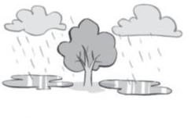Hoxe poño

o

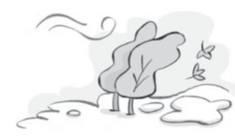

Mañá poñerei o

- Que pasa? Marca e copia.
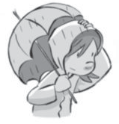
Hoxe cómpre o paraugas.
Hoxe cómpre un parasol.

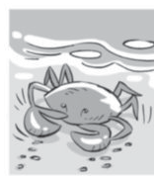
O caranguexo corre pola area.
O caracol corre pola area.

Proba de control
6
MODELO A

Nome Data
Escribe unha sílaba en cada casa.
1
mazá
rapaza
porta

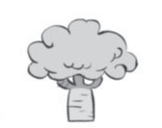

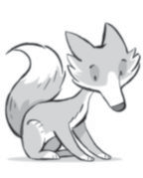
2 Completa con r ou rr.

ato á bo e aposo se ón

Arrodea as palabras anteriores que levan o son R forte.
3

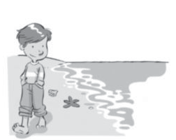Completa con pr ou pl.
4
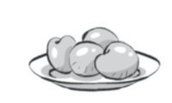Este ato está com
eto.

Xes contem a a area da aia.

MODELO A
6

Busca palabras e cópiaas onde corresponda.
5

B | L | U | S | A | E | X
S | B | R | U | X | A | O
B | E | R | C | E | O | L
C A B R A F E
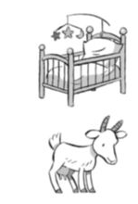
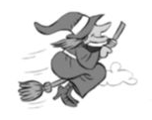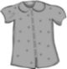

Le e marca o debuxo adecuado.
6

Vivía na Pobra un príncipe
que non paraba de chorar porque os reis non lle deixaban saír polo prado a xogar.
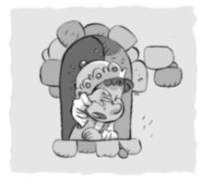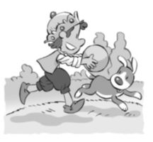

Proba de control
7
MODELO B

Nome Data
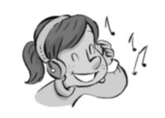
- Cantas palabras hai? Conta e marca.
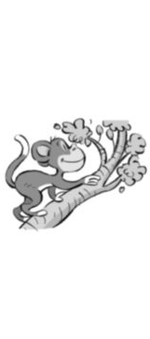
Carme escoita música.
4 palabras 3 palabras O mono rube pola árbore.
5 palabras 6 palabras
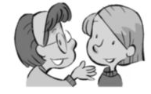
María e Alicia conversan.
4 palabras 3 palabras

- Repasa e relaciona.
cravos cruz crina azucre

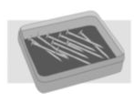
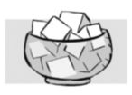

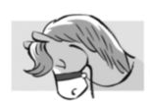
- Arrodea o nome propio desta rapaza.

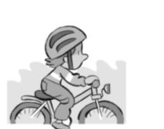
A miña amiga Cleo monta en bicicleta.

MODELO B


- Copia a palabra adecuada.
gladíolo
ou galgo?


garfo
7
ou grafar?

ogro
ou agre?
sogra
ou regra?
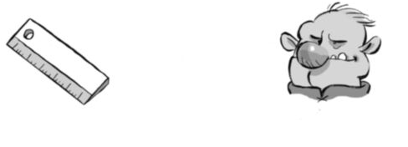

- Elixe e completa.

da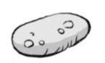 queta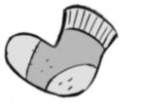 cetín
gra gar
cro cor
cla cal
NOVO
GARda

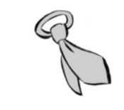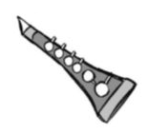
vata

rinete
da

- Pinta unha casa si e unha non e escribe os nomes.



L
C
B | U | E | N | Z | C | O | A

B | A | E | Q | Z | U | A | I

P
C

Proba de control
7
MODELO A

Nome Data
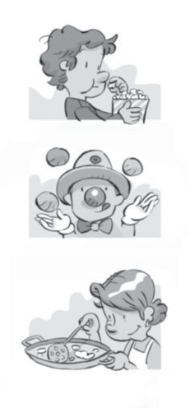
- Separa as palabras, cóntaas e escribe ben cada oración.
Henriquecomemillo. palabras

Opallasoédivertido. palabras

Anaipreparaoarroz. palabras

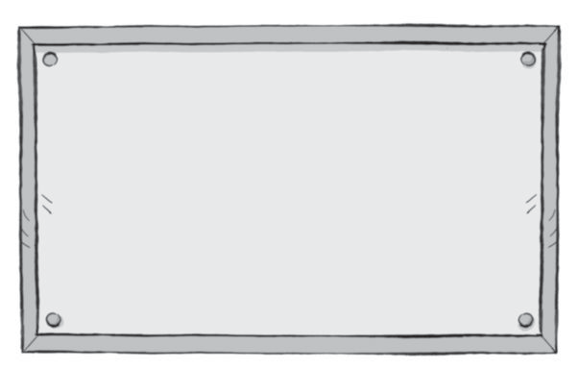
- Completa con cr ou cl.

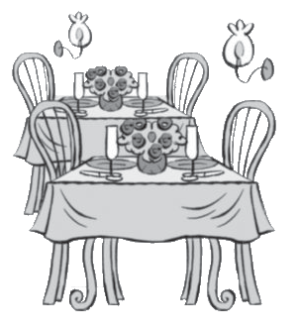
MENÚ DE HOXE
oquetas de xamón.
Arroz emoso.
Pastel de ementinas.
Bo proveito!

MODELO A
7

- Inventa unha oración utilizando cada nome propio.
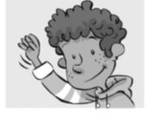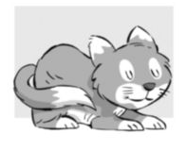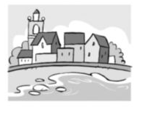
Cibrán
Gris
Vilaclara


- Adiviña e escribe palabras con c ou qu.
O guerreiro poñíao no brazo para protexerse o defenderse.



Tómalo na merenda de queixo, de chourizo ou do que queiras.

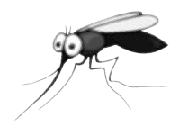

Pasa este bicho a zoar buscando sangue que chuchar.

Proba de control
8
MODELO B

Nome Data
    - Que palabra levan diante? Relaciona.
o
a

•
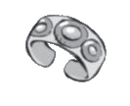
pulseira
•

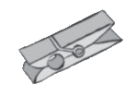
pinza
•

raio
•

charco



    - 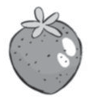Arrodea a opción correcta.
o paraugas a carapucha

a mandarina o amorodo
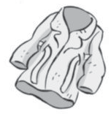
o albornoz a toalla

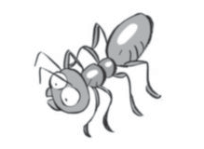
o cempés
a formiga

    - Completa segundo o codigo:
o

rosa
xeado
peteiro
pataca
nariz
pel
ou a .

MODELO B
8

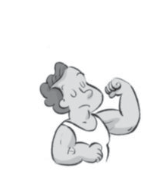
- Elixe a opción adecuadad e completa.


fro for
fol
floa

zudo
reiro

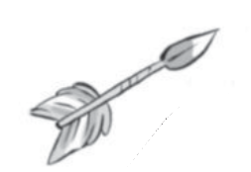
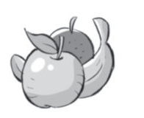 fre fer
flor
fro

cha
ita

Elixe a palabra axeitada e completa.
5
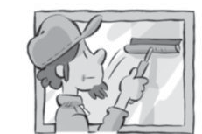
Patricio
fiestra
vidro

limpia o

da .

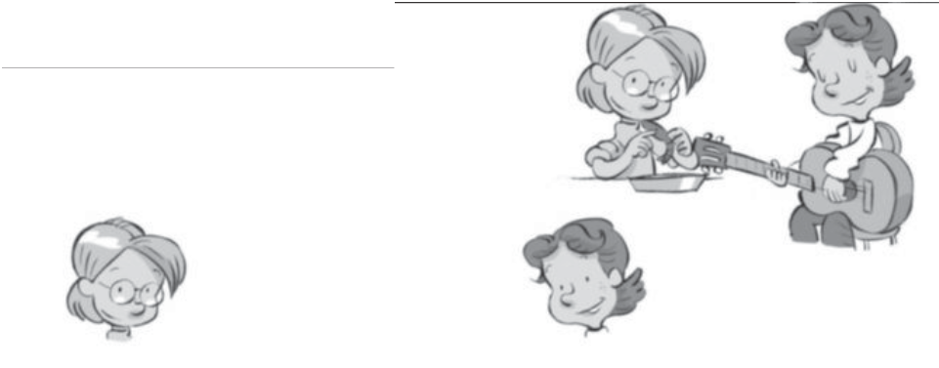
Quen son? Le e escribe os nomes.
6

Berenguela toca a guitarra
e Olga pela a gamba.

Proba de control
8
MODELO A

Nome Data
Completa con o ou a. Despois copia onde corresponda.
1

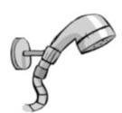
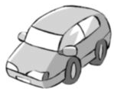
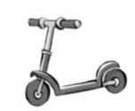
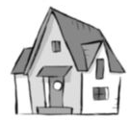
ducha coche patinete casa

Copia as palabras que teñen fr e fl onde corresponda.
2
Están en masculino
Están en feminino

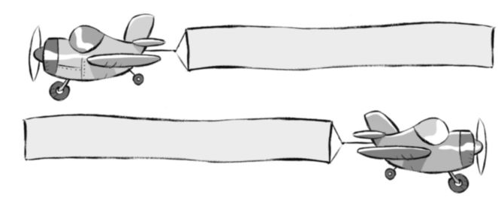
flan
chifre
frauta
farto
friame
flor
falcón
inflar

fr

fl

MODELO A
8


Ordena e escribe.
3
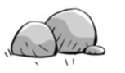
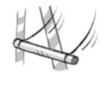
es
las
tre

dras
pe

tra
cio
pe

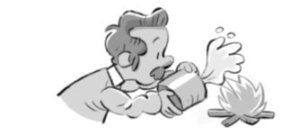Completa con ga, gue, go, gu.
ira
4
Se ndo apa u a fo cun caldeiro de au .

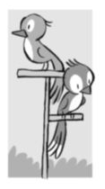
Marca e copia a oración correcta.
5
A luís gústanlle os paxaros. son tan bonitos!
A luís gústanlle os paxaros. Son tan bonitos! A Luís gústanlle os paxaros. Son tan bonitos!

Avaliación do segundo trimestre
MODELO B

Nome Data
Arrodea pr e subliña pl.
1
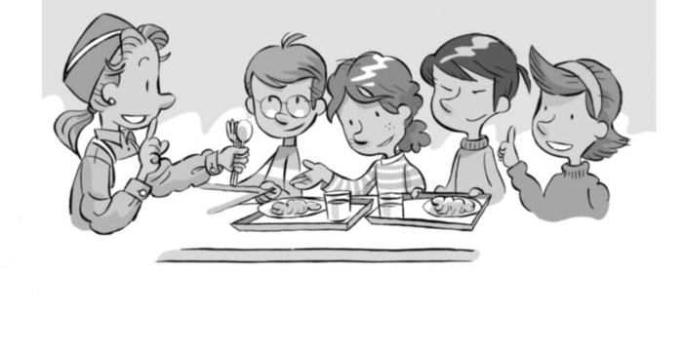
Non teñades présa! Pero
baleirade os pratos, eh!
Podo probar o pastel de plátano?

Que é? Escribe onde corresponda.
2
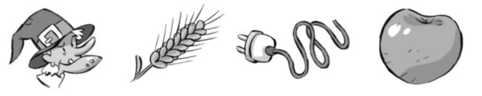
froita
bruxa
cable
trigo

Conta e arrodea a opción correcta.
3

Andrea é boa fotógrafa. | Ten | 3 | 4 | palabras.
Anxo xoga á pita cega. | Ten | 4 | 5 | palabras.

MODELO B

Le cada oración e copia.
4

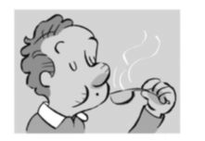
O caldo de grelos queima.

Cris mantén o equilibrio.

Ordena e escribe.
5
3
pescou
2
non
4
nada.
1
O esquimó
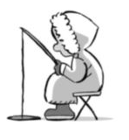

Marca a correcta.
6
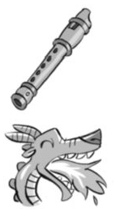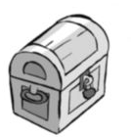
o cofre a cofre

o frauta a frauta

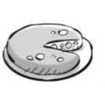o tortilla
a tortilla
o dragón
a dragón

Avaliación do segundo trimestre MODELO A

Nome Data
Escribe separando en sílabas.
1
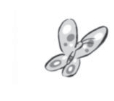
cinto armario bolboreta

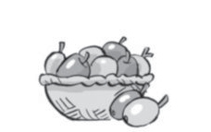
Escribe oracións coas palabras propostas.
2
nésperas
froiteiro
Alberte

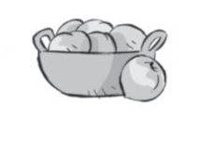
pexegos
Brais
cesta

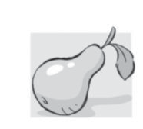
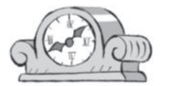
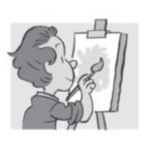
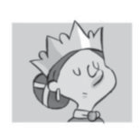
Que é? Escribe.
3

MODELO A
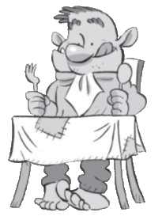
4
Copia tres pratos e elabora o teu menú.
RESTAURANTE O OGRO FELIZ
Croquetas de cuncha de caracol.
Grilos crocantes gratinados Uñas en salsa de flores.
Tentáculos de polbo azucrados.
Plumas de avestruz fritidas.
1.º

2.º

3.º

Completa con o ou a.
5

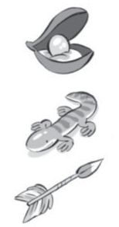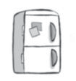
frigorífico
ostra
cadrado
lagarto
froita
frecha

Avaliación do segundo trimestre MODELO E
Nome Data

- 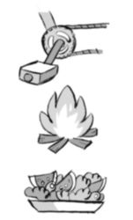Fíxate nas que teñen a mesma forma, ordena as sílabas
e escribe as palabras.
dal
da
sa
pe
en
la
fo
guei

ra

Ten dúas sílabas

Ten tres sílabas

Ten catro sílabas

- Completa con pr, pl, br ou bl.

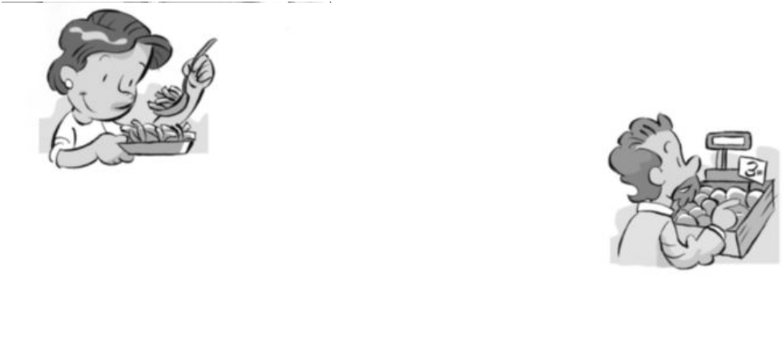

Clara
oba un novo
ato.
Roi com
a
ócoli e
àtanos.
A bi
ioteca ten moitos li
os.

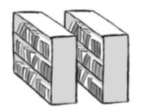
MODELO E

Conta e pinta as palabras que forman as oracións.
3
Adrián atopou un tesouro. palabras
Adrián
crava
atopou
un
tesouro.

Alba tomou un zume refrescante. palabras
Alba
un
tomou bebida
zume
refrescante.

Escribe correctamente o texto que perdeu as maiúsculas.
4

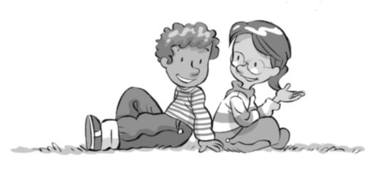o sábado irei ao cine. verei unha película de aventuras!
Pois eu irei de excursión a Santiago. Seguro que o vou pasar moi ben!

Proba de control
9
MODELO B

Nome Data

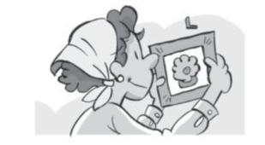
Escolle e subliña a correcta.
1

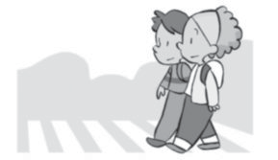
Celeste colga o cadro. Celeste colga os cadros.

A rapaza cruza a rúa.
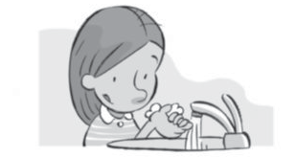
As rapazas cruzan a rúa.

Adriana lava a man. Adriana lava as mans.

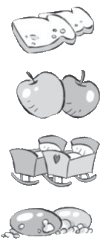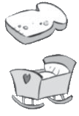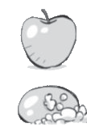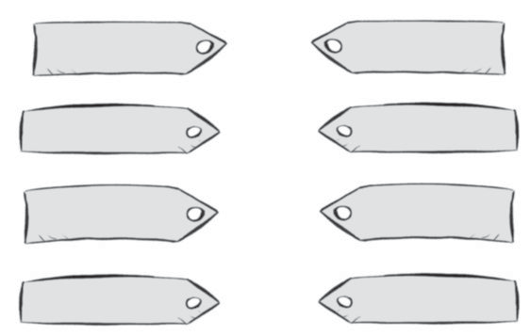Relaciona e forma parellas.
os xabóns
os berces
as torradas
o berce
a torrada
as mazás
o xabón
a mazá
2

MODELO B
9

Arrodea dúas palabras con gü e dúas con gu e escríbeas.
3

güpingüíngusanguegülingüetagupreguizagü

gü

Relaciona e escribe onde corresponda.
4
gu

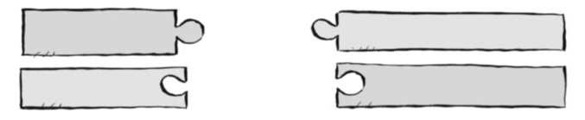

pacen no prado.
A auga

corre polo regato
Os cervos

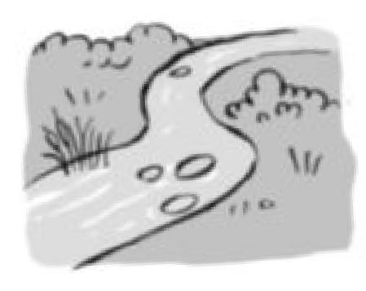
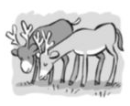
Completa segundo o código: ou z .
c
5

cal ado ouri o

a ucreiro
co
iña

apateiro
rapa
es

Proba de control
9
MODELO A

Nome Data

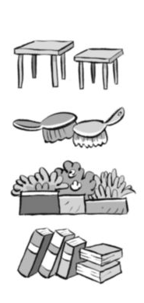
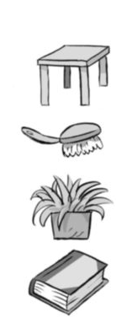1 Completa e escribe seguindo os modelos.

a mesa

o cepillo

a planta

o libro

Escolle e completa.
2

as mesas os cepillos

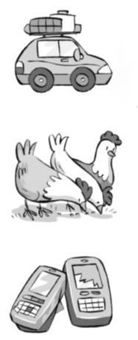
coche
coches

O vai cargado de maletas.

galiñas
galiña

As peteiran o gran.

teléfonos
teléfono

Os non funcionan.

MODELO A
9

- Quen o di? Completa con z ou c e arrodea o debuxo.

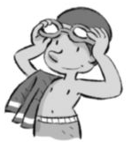
Poño o meu traxe, os cal etíns de nata ión e o gorro a ul.
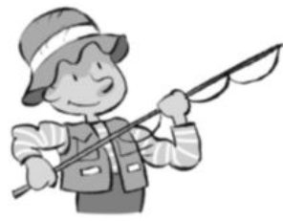
Vou mover os bra os e as pernas na auga.
Hoxe come o o curso
na pis ina muni ipal.

- Escribe o que falta en cada palabra.

gü
gu

bilin
e
pira
ista

ami iño

pira a

formi eiro

lin a

- Completa esta oración con dúas palabras da actividade anterior.

O manexa ben a .

Proba de control
10
MODELO B

Nome Data

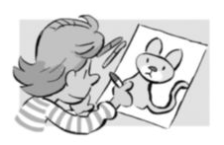
Que fan? Escolle e pinta a correcta.
1

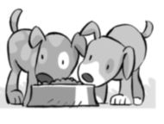
Mar un gato.
debuxa
lava

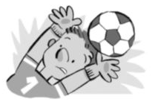
Os cans penso.
corren
comen

O porteiro o gol.
xuta
para

Marca o debuxo correcto.
2
O pai le o xornal.
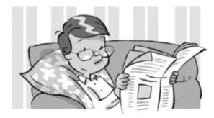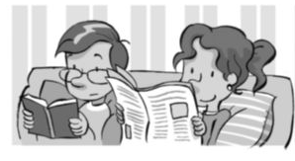
Os raposos observan o paxaro.
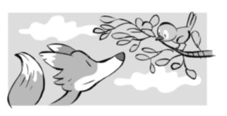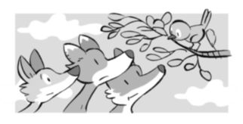

MODELO B
10

Que tocan? Elixe e completa.
3
clarinete
tambor
timbal
trompa

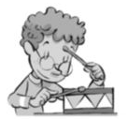
Desde a mañá ao solpor,

Ambrosio toca o .

Humberto pásao xenial tocando o .

Ordena e escribe os titulares.
4
2
atopan
3
unha especie nova
1 4
Uns expertos de paxaro.
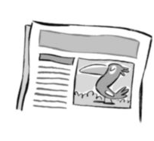

4 1
no monte. Dous excursionistas
3
de noite
2
pérdense

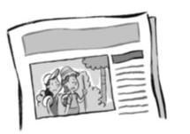

Proba de control
10
MODELO A

Nome Data

- 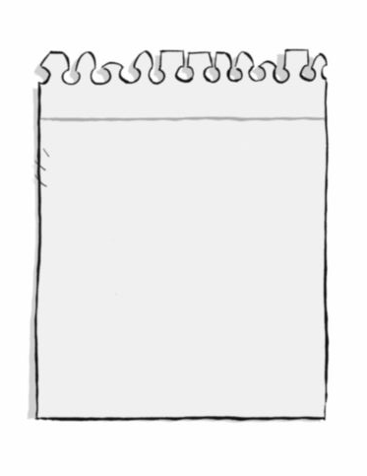Arrodea e copia as palabras que sexan verbos.

bosque acaba

corre avespa

conducen canta xogas candea

- Que fan? Copia a correcta.

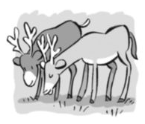
Os cervos corren polo prado. Os cervos pacen no prado.

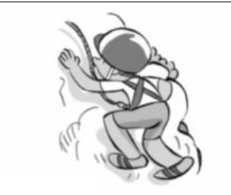
Antón escala a montaña. Antón pasea pola montaña.

MODELO A
10

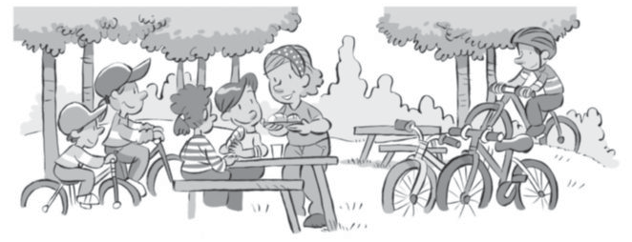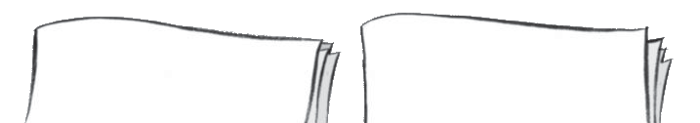Marca e copia o titular axeitado.
En Vilavella inauguran
o teatro.
3

Le e copia as palabras con m antes de p e b.
4

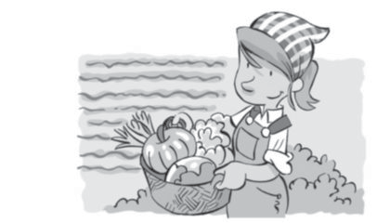
Candela traballa no campo nunha horta enorme.
Está sempre arrodeada de alimentos ricos e sans: coliflores, cogombros, tenras leitugas, cabaciñas e encarnados tomates.

Proba de control
11
MODELO B

Nome Data

Que fan? Relaciona e escribe onde corresponda.
1
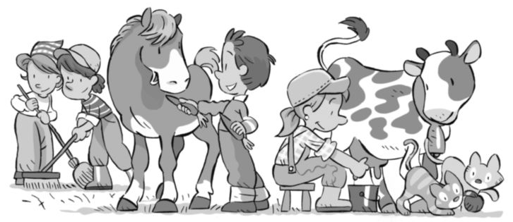
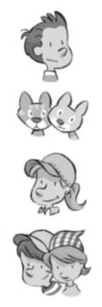
A labrega
xogan cunha pelota.
O rapaz
moxe a vaca.
As rapazas
dálle cenorias ao cabalo.
Os gatos
limpan as cortes.

MODELO B
11

Pinta o que se describe e copia.
2
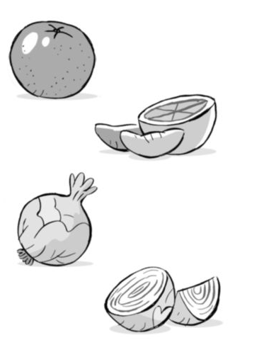
De cor laranxa son e redonda tamén. Deiche unha pista.
Mírame ben!
É
.
Teño forma redondiña por dentro, branca son. Deiche unha pista.
Mírame ben!
É
.
o tomate
a laranxa
a cebola
o platano

Ordena as letras e escribe a palabra resultante.
3

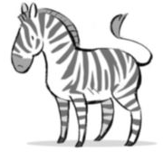
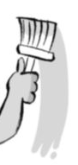
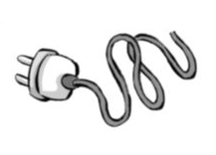
B E R C A

A R O C B H

E A B C L

Proba de control
11
MODELO A

Nome Data

Que fan? Escolle e copia.
1
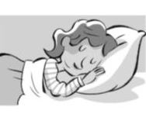
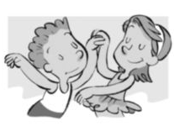
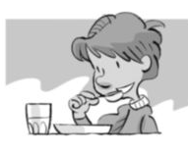
dorme dormen
baila
bailan
come
comen

Escolle e escribe onde corresponda.
2

elabora
pasan
visita
fan

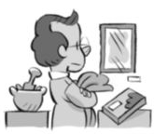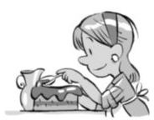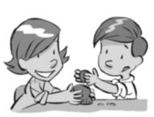

Berta e a súa familia a mañá no Museo do Chocolate. O pai

unha exposición. A nai unha torta.
E Berta e o seu irmán Brais
esculturas de chocolate. Que divertido!

MODELO A
11

3
Arrodea a opción correcta e escribe a descrición.
Nome Cor
Forma
amorodo / limón amarela / vermella
cadrada / redonda
O é de cor
A súa forma é
Nome Cor
Forma
pera / plátano amarela / laranxa
alongada / redonda

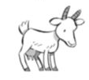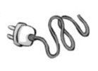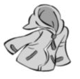Escribe a palabra con br ou bl que corresponde en cada caso.
4
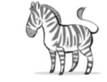
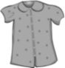


Proba de control
12
MODELO B

Nome Data

Escolle e completa co verbo axeitado.
1

pinta
pintou
pintará

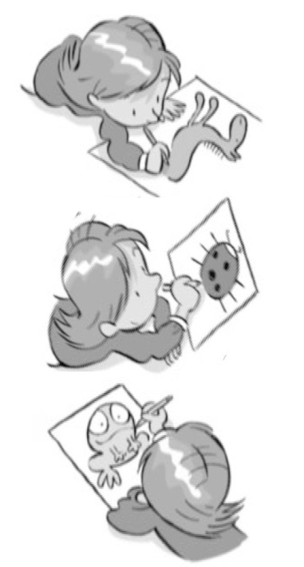

Antes, Laura un cabalo.
Agora, Laura unha xoaniña.
Despois, Laura unha ra.

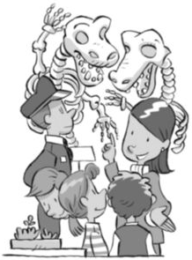
Subliña os verbos que indican o que fixeron os alumnos de 1º.
2

Onte, os alumnos de 1.º visitaron o Museo de Ciencias Naturais.
Nas súas salas contemplaron algúns esqueletos de dinosauro, descubriron insectos moi peculiares e coñeceron a evolución de diferentes animais. Que día
tan fantástico!

MODELO B
12

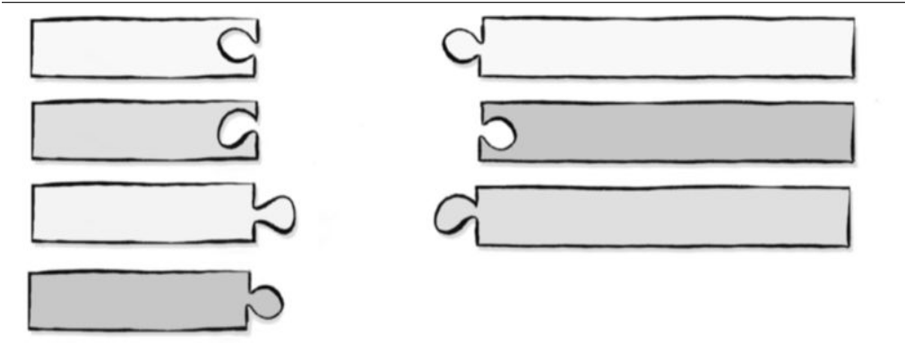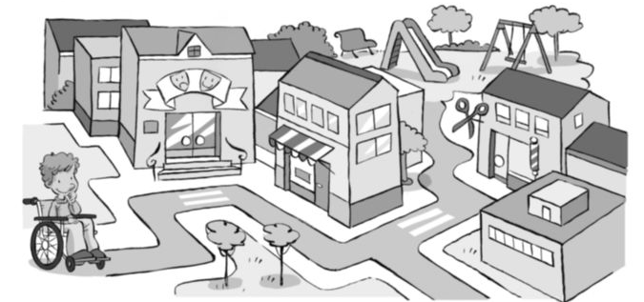Por onde pasará Miguel para ir ao parque? Observa e relaciona.
3

teatro

parque

tenda

salón de peiteado

Primeiro pasará polo teatro.

Despois chegará ao parque.

A continuación
pasará pola tenda.

Finalmente
pasará polo salón de peiteado.

Pinta só as preguntas.
4

Como te chamas?

Son as doce.

Vivo preto de aquí.

Non o coñezo de nada.
Xoán e Iria son amigos?
Que día chegarás?

Proba de control
12
MODELO A

Nome Data

Cando o fai Cristina: antes, agora ou despois? Observa e completa.
1
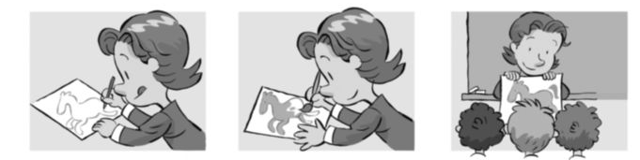
1
2
3

, Cristina fixo un debuxo.
, Cristina pinta o debuxo.
, Cristina mostrará o debuxo.

Escolle e completa.
2

nadei
fago

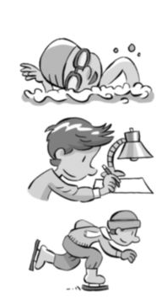Onte na piscina.

patinarei

Hoxe os deberes.

Mañá sobre xeo.

MODELO A
12

- 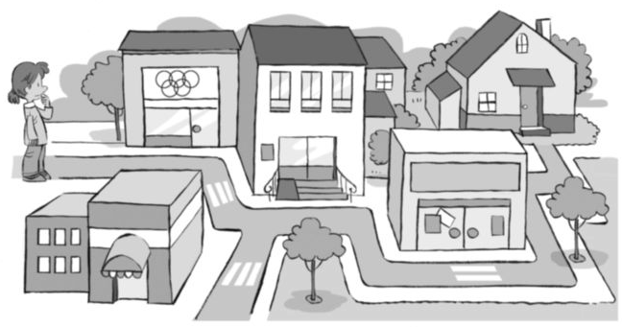Por onde pasará Luísa para ir á casa? Observa e completa.
ximnasio
casa
biblioteca
supermercado

Primeiro pasará polo
Despois pasará pola
A continuación Finalmente

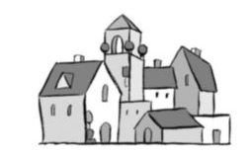
- Completa con ou .
?
.

Coñeces Monteverde
É unha aldeíña que está
ao pé da serra Sabes cantos veciños e veciñas ten Non chegan a vinte Que pouquiños, verdade

Avaliación do terceiro trimestre
MODELO B

Nome Data

Que fan? Marca a opción correcta.
1
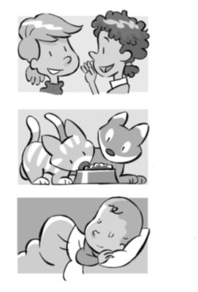

Marta e Ester fala no patio. Marta e Ester falan no patio.

Os gatos come na cociña. Os gatos comen na cociña.

O bebé dormen no berce. O bebé dorme no berce.

Escolle e completa.
2
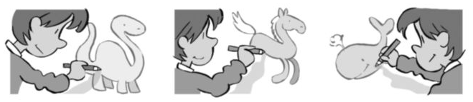
pintará
pintou
pinta

Antes, Marcos un cabalo.

Agora, Marcos unha balea.

Despois, Marcos un dinosauro.

MODELO B

Que son? Relaciona con números.
3

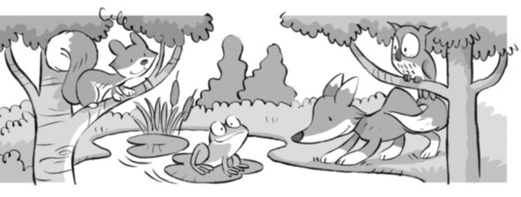
1. raposo
2. moucho
3. ra
4. esquío

Copia o titular correcto.
4
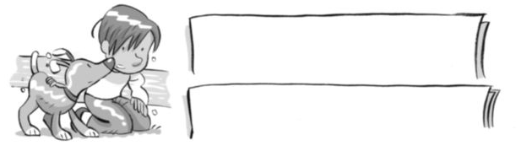
Uns turistas atopan unha cría
de quenlla na praia.
Un can salva un neno no río.

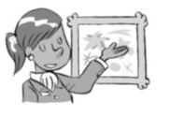
Quen o fai? Escolle e completa.
5

explica un cadro.
O vixilante / A guía

Os visitantes / Os vixilantes
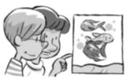*
*

miran a exposición.

* *

Avaliación do terceiro trimestre
MODELO A

Nome Data

Arrodea os verbos en singular e subliña os que están en plural.
1
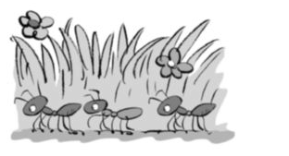
Moitos animais viven no bosque.
O sol ilumina a paisaxe.
As formigas buscan comida. Unha abella voa entre as flores.
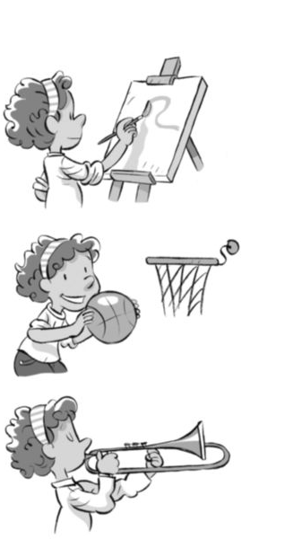
Completa con verbos no tempo que corresponda.
2

.
Onte Ana

.
Hoxe

.

Mañá
MODELO A
?
Completa con interrogación ou con .
3
.

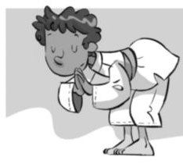Ti practicas algún deporte
Eu fago karate Empecei este ano Sabías que este deporte é de orixe
xaponesa Eu non o sabía Gustaríache practicalo

Que fai cada un? Completa.
4
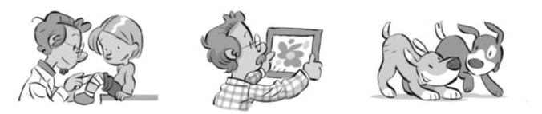

O doutor o xeonllo de Ana. O pai un cadro na parede. Os cans na rúa.

Copia esta oración corrixindo a palabra riscada.
5


Agora a nai traballou co ordenador.

Avaliación do terceiro trimestre
MODELO E

Nome Data

Escribe en plural seguindo o modelo.
1

O esquío salta. A vaca pace.
O pito peteira. A ra croa.
Os esquíos saltan.
As

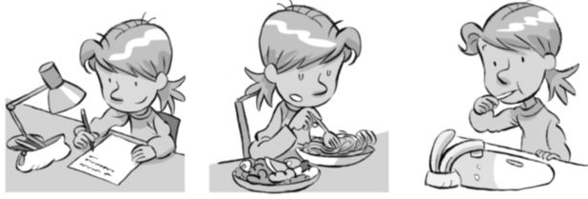
Que fai Andrea? Escribe.
2

Primeiro, Andrea

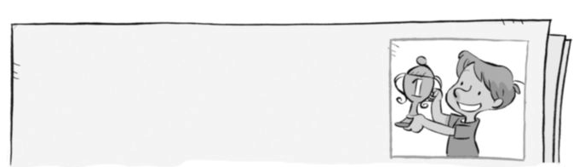
3
Completa o titular segundo a foto.
Anxo Piñeiro gaña

MODELO E

Le e completa o texto coas palabras que precises.
4

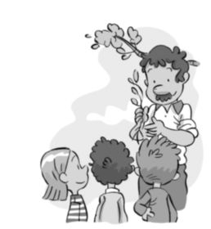aula
horta
campos
plantas

Hoxe, visitamos a do señor Xulián. Ensinounos moitas
. Regalounos unha para
a nosa . Que amable!

Pon unha diérese en gu cando sexa necesario e copia.
5

piraguismo buguina

formigueiro antiguidade

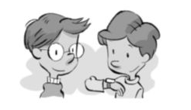
Escribe unha pregunta para cada resposta.
6

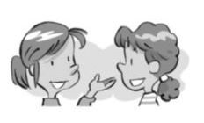
–Son as cinco e media.

–Vivo en Ribadavia.

Avaliación final
MODELO B

Nome Data

Como se escribe? Pinta e copia a correcta.
1
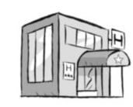
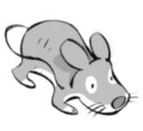

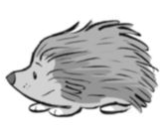
hotel
rrata
garfo
ourizo
otel
rata
guarfo
ourrizo

Completa segundo o código.
2
gu
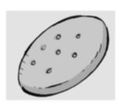
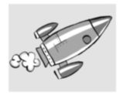
g

fo ete alleta

v
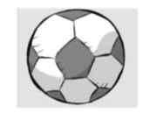

b
alón a ión

z
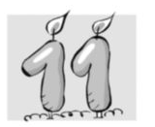
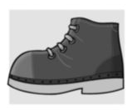
c
oco on e

MODELO B

3 Que é? Observa e responde.
É un xeado ou un xabón?

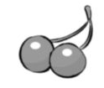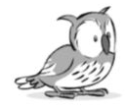Son unhas ameixas ou unhas cereixas?

É un bufo ou un bufón?

Relaciona para formar oracións e escríbeas no seu lugar.
4

explica matemáticas.

Os médicos

vende revistas.

A mestra

atenden os pacientes.

O quiosqueiro

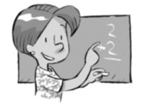

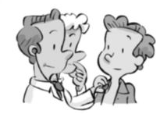
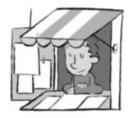

Avaliación final
MODELO A

Nome Data

Relaciona e escribe.
1
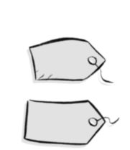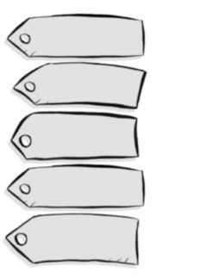
o
a
caldeiro

mazá
xeonllo
merenda
ponte

Completa con un, unha, uns, unhas.
2

flores
caracol
homes
serpe
casa
irmás

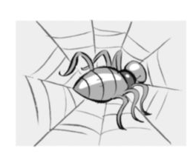
Le e escribe os nomes onde corresponda.
3

Adrián viu unha araña nunha arañeira.

Cousa
Animal
Persoa

MODELO A

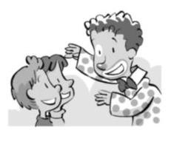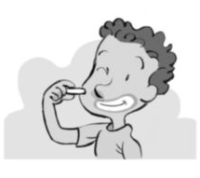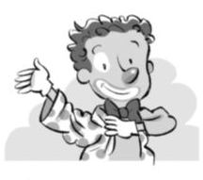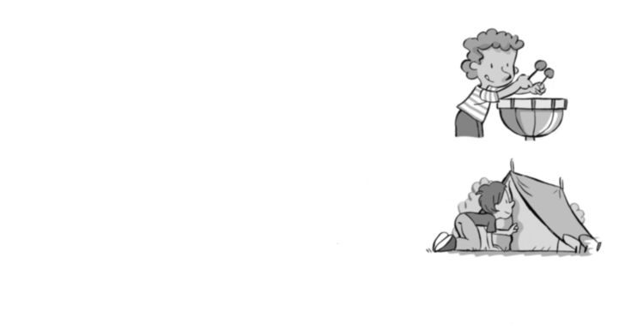
4
Ordena e escribe.
o
Comba
timbal.
toca
Campio
no
acampa
xardín.
5
Completa con antes, agora ou despois.
1
2
3

- , Xaime pintou a cara.

- , Xaime disfrázase de pallaso.

- , Xaime actuará para o público infantil.

Marca e copia a opción correcta.
6

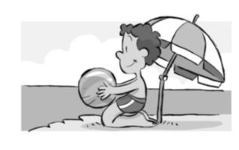
Xa chegou o verán. Que ben! xa chegou o verán. que ben!

Avaliación por competencias

Primeiro trimestre. O día de Reis
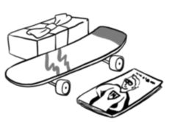
Nome Data

O día de Reis, Xoán atopou estes regalos debaixo da ventá. Que haberá nesa caixa?
  - Escribe o día e o mes en que Xoán recibiu os regalos.

  - Que pode haber na caixa? Le a carta que Xoán enviou aos Reis Magos e debúxao con lapis de cores.


Queridos Reis Magos:
Este ano porteime ben. Quero
un monopatín, un coche teledirixido
e un conto de superheroes.
Ah! E deixade tamén uns patíns para miña irmá. Axúdame moito cos deberes. Moitos bicos.
Xoán

AVALIACIÓN POR COMPETENCIAS

Pinta as casas que corresponden a estes números. Despois completa coas sílabas que hai nelas.
3

- unha unidade
- 9|5=
- 4+3=
- 8+6=
- 1 decena e 3 unidades
- 1 decena e 7 unidades
- o número anterior a 10
- o número posterior a 18

0 LA | 1 CO | 2 UN | 3 PA | 4 CHE
5 CI | 6 TO | 7 TE | 8 RRI | 9 LE
10 TI | 11 NE | 12 SU | 13 DI | 14 RI
15 PER | 16 TE | 17 XI | 18 E | 19 DO

Na caixa hai un

É o que debuxaches antes?

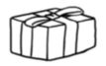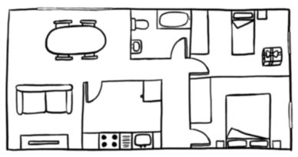En que cuarto atopou Xoán os regalos? Observa o plano da casa e completa.
4

Atopounos no

Segundo trimestre. Resolvo un enigma
Nome Data


Es un bo detective? Ponte a proba
e descubre as pistas que che axudarán a saber quen é Carlos.
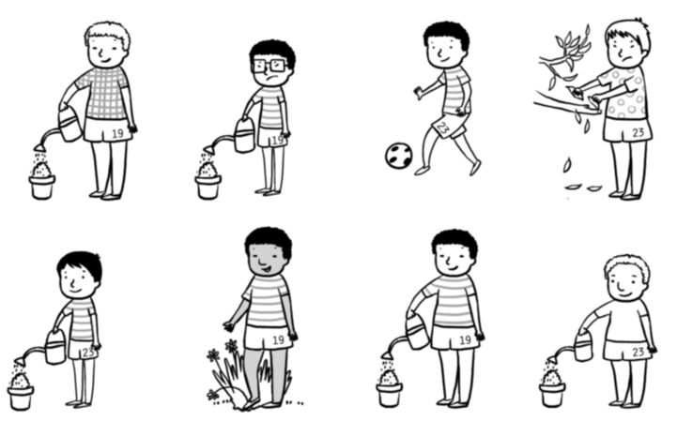
Ordena as palabras e descubre a primeira pista.
1
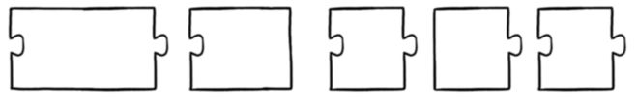
camiseta
raias.
de
A
é

Pista 1

AVALIACIÓN POR COMPETENCIAS

Para saber que número leva Carlos no pantalón, resolve as restas e despois suma os resultados.
2
11 13 14
- 4 - 6 - 9

+ + =

Pista 2 O pantalón ten o número .

Copia o texto cambiando as palabras subliñadas por outras que signifiquen o contrario e obterás a terceira pista.
3
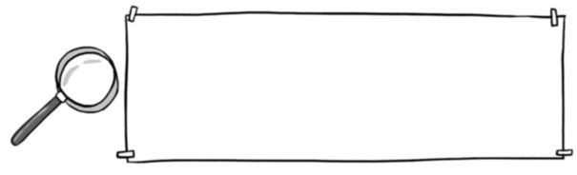

Carlos é un neno baixo e delgado. Ten o pelo louro e liso. Sempre está triste.

Pista 3

AVALIACIÓN POR COMPETENCIAS

Risca os números que teñen 6 unidades e escribe a cuarta pista.
4
16
pi
69
cán
26
las
66
Es
68
En
68
dar
63
coi
64
lle
56
co
62
ta

60
tas.
76
da.
61
as
8
plan
6
blan

Pista 4

Agora le todas as pistas, pensa quen é Carlos e arrodéao.
5

Que pista che custou máis traballo descubrir? Por que?
6

Terceiro trimestre. Organizo unha festa
Nome Data

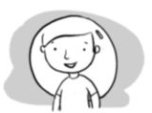
O 26 de xuño, Einés fai 7 anos. Ese día quere facer unha festa na súa casa para celebralo cos seus amigos. Poderías axudala a preparar o seu aniversario?

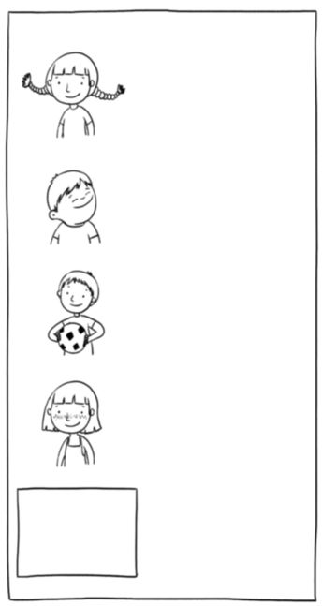Le e escribe o nome de cada neno xunto á súa fotografía para facer a lista de invitados. Inclúe o teu nome e debúxate.
LISTA DE INVITADOS
1
Alberte é veciño de Einés e compañeiro do equipo de fútbol do barrio.
Laura é a mellor amiga de Einés. Case sempre van peiteadas iguais.
E é que ás dúas lles encantan as trenzas.
María ten 9 anos. É a irmá máis vella de Laura e ten tantas pencas coma
o seu pai.
Martiño é un neno alegre e cariñoso. A mestra sentouno ao lado de Einés para que o axude, porque Martiño non aprende tan rápido coma os demais.

AVALIACIÓN POR COMPETENCIAS
COLEXIO
ALAME DA
RÚA DO MAR

Lembra que hai que preparar as invitacións. Que datos debes poñer? Marca.
2

 O día e a hora da festa.
 O regalo que deben traer os invitados.  O nome do colexio de Einés.
 O enderezo da casa de Einés.

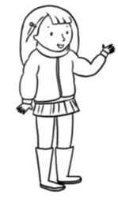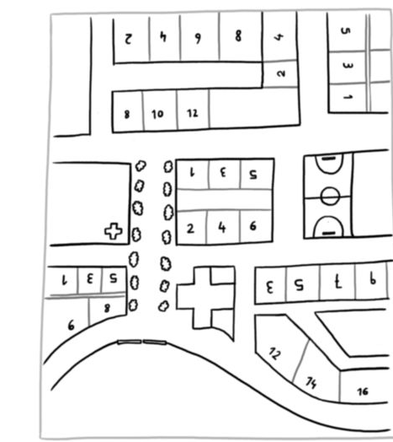Sigue as indicacións, colorea no plano a casa de Einés e escribe o seu enderezo.
Desde o parque, sigue recto pola Alameda.
Cando chegues ao final, xira á dereita. Despois, colle a primeira rúa
á esquerda e xusto ao lado da biblioteca
está a miña casa.
RÚA DO VENTO
BIBLIOTECA RÚA DO OCÉANO
HOSPITAL
RÚA DA LAGOA
RÚA DA AUGA
IGREXA
PRAZA DA MARIÑA
PARQUE MONTEVERDE
3
RÚA DO AIRE
RÚA DA BRISA

Einés vive na rúa , número .
RÚA DO REGATO

AVALIACIÓN POR COMPETENCIAS

A festa de Einés vai durar dúas horas. A que hora acabará? Observa e completa.
4

Empezará Acabará
11 12
1
10 2
9 3
8 4
7
6
5
11 12
1
10 2
9 3
8 4
7
6
5

Agora xa podes escribir a invitación cos datos que coñeces e decorala ao teu gusto.
5
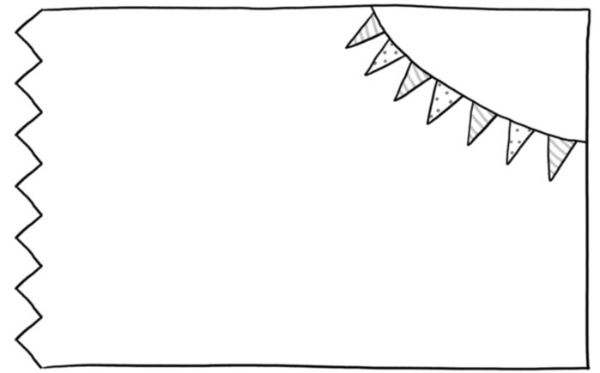

Einés quere decorar a casa para a festa. Como pode facelo? Escribe algunhas ideas.
6

AVALIACIÓN POR COMPETENCIAS

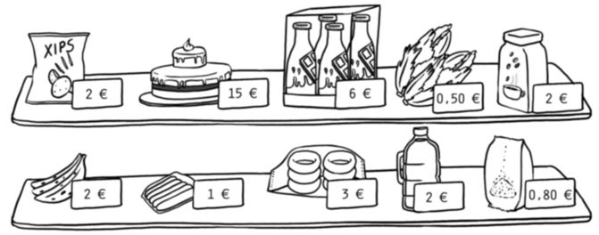
Elixe tres alimentos desta tenda para a merenda e completa a táboa.
7

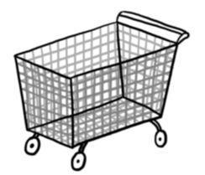
ALIMENTOS | PREZOS

Calcula canto diñeiro hai que pagar en total.

En total hai que pagar

Debuxa os billetes e as moedas que se necesitan para pagar
a compra.

